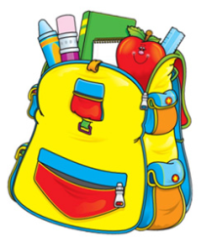
Для будущего первоклассника необходимо:

- портфель или сумка для школьных принадлежностей
- сменная обувь
- мешок для сменной обуви.
- тетради в клетку (3 шт.) и косую линейку (2 шт.)
- пенал
- ручки шариковые (набор не менее 3 цветов)
- цветные карандаши (6 цветов)
- простой карандаш (2 шт.)
- счётные палочки
- цифры (веер)
- альбом для рисования (не мене 10 листов)
- акварельные краски (12-18 цветов)
- стакан-непроливайка
- кисточки (тонкая и толстая)
- картон (белый и цветной)
- клей-карандаш
- ножницы с закруглёнными концами в чехле
- пластилин
- доска для лепки
- папка (2 шт.) на молнии или кнопке для тетрадей и принадлежностей для урока технологии

